♪1月リズムキック予定♪

・1/9（水） 11：00～ 45分
・1/10（木） 20：15～ 45分
・1/19（土） 14：00～ 45分
・1/24（木） 20：15～ 45分
・1/31（木） 20：15～ 45分
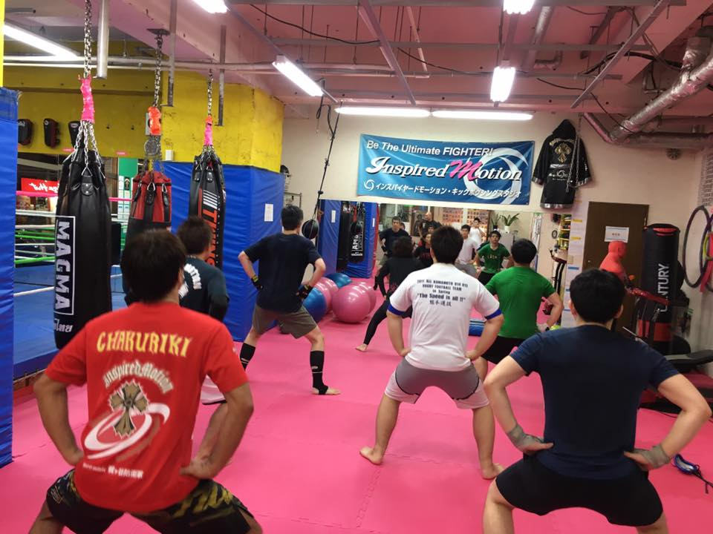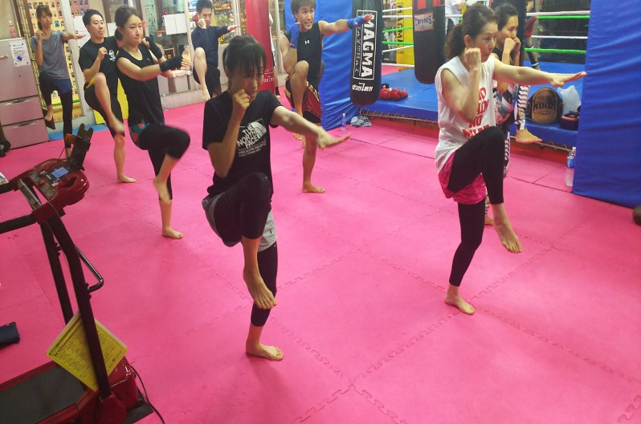

楽しく音楽に合わせてｷｯｸｻｲｽﾞ♪
有酸素運動で身体を燃やせ♪
※レッスン中は、リング内以外は使用出来なくなります。
ご了承下さい。
インスパイヤードモーション

